MEDIENMITTEILUNG

Erste voll digitalisierte Zuschnittanlage geht in Betrieb

Nur acht Monate nach dem Start der grössten und modernsten Anlage zur Kantenbearbeitung geht nun auch die zweite voll automatisierte Anlage bei Veriset in Betrieb. Die neue Maschine ersetzt zwei bestehende Anlagen zum Zuschnitt von Fronten und Korpusteilen und ist damit nicht nur effizienter, sondern auch umweltfreundlicher.

«Mit der neuen Anlage läuten wir den nächsten Schritt auf dem Weg zu einem völlig neuen Produktionskonzept ein», so Christian Kramis, Leiter Produktion und Logistik sowie Mitglied der Geschäftsleitung. Bisher wurden die Küchen auf verschiedenen Anlagen zugeschnitten, bekanntet und erst am Ende zusammengestellt. Neu wird die gesamte Küche über die neue Anlage, eine Combi.cut von IMA, zugeschnitten und direkt an die im Januar in Betrieb genommene Bekantungsanlage weitergegeben. Schritt für Schritt wird die Produktion im laufenden Betrieb umgestellt mit dem Ziel, Ende 2023 voll nach den neuen Prozessen zu arbeiten. Vorteile: weniger Fehleranfälligkeit, einfacheres Handling und genauere Daten, um die Küchen korrekt, komplett und termingerecht zu liefern.

Weniger Abfall, mehr Leistung
Neu übernimmt ausserdem ein Roboter das mühsame Auflegen der grossen Platten auf die Anlage, was den Rücken der Mitarbeitenden entlastet. Dank einer neuen Schnittplanung schneidet und fräst die neue Anlage eine ganze Platte (in der Regel 2.80 m x 2.07 m) in einem Durchgang auf und zerhackt die Plattenabfälle gleich in einem Container. Dies braucht weniger Platz in der Produktion, geht einfacher und natürlich schneller. Weil die Teile besser ineinander verschachtelt werden, reduziert sich darüber hinaus auch der Verschnitt erheblich. Dies erzeugt weniger Abfall und kommt der Umwelt ebenso zugute wie die Tatsache, dass die Anlage Span- und MDF-Abschnitte getrennt voneinander entsorgt. Ab Herbst läuft die Anlage unter Volllast, das heisst im Durchschnitt werden 250 Teile pro Stunde geschnitten und gefräst. Obwohl die Anlage nun fest installiert ist, wird sie aber nochmals umziehen müssen, denn Veriset plant die Anschaffung weiterer Anlagen, um die Produktion vollumfänglich zu modernisieren und für die Zukunft bereit zu sein.

Mehr Kopf-, weniger körperliche Arbeit
Auch in der industriellen Produktion ändern sich die Zeiten. So ist bei der führenden Schweizer Küchenherstellerin Veriset immer mehr IT-Wissen gefragt, um die modernen Anlagen richtig zu bedienen, zu überwachen und im Fall einer Störung schnell wieder zum Laufen zu bringen. Dazu werden Mitarbeitende aus den eigenen Reihen rekrutiert und speziell ausgebildet. So will man das Knowhow und die Kompetenz ins eigene Haus holen, um im Ernstfall schneller reagieren zu können. Dank der hoch automatisierten Anlagen, die nach und nach in der gesamten Produktion zum Einsatz kommen sollen, werden schwere körperliche Arbeiten in Zukunft immer mehr von Robotern übernommen. So ändern sich die Anforderungen an die Mitarbeitenden, gleichzeitig wird ihr Job dadurch aber auch weniger eintönig, verantwortungsvoller aber auch anspruchsvoller. Auf diese Art will man in Root die Produktionskapazität erhöhen, die Varianz steigern, die 300 Arbeitsplätze erhalten und seine führende Position halten.

Ihre Ansprechpartnerin
Veriset AG, Oberfeld 8, 6037 Root
Diana Dudas | Medienstelle
E-Mail diana.dudas@veriset.ch
Telefon 041 455 46 10 | Mobil 079 451 00 90

Zur Veriset AG
Veriset ist die führende Schweizer Küchenherstellerin. An ihrem Hauptsitz und Produktionsstandort in Root (LU) entstehen jährlich 20‘000 Küchen, Schränke, Garderoben und Hauswirtschaftsraummöbel für den privaten Haushalt. Das Familienunternehmen beschäftigt 300 Mitarbeitende und ist inhabergeführt. Die Produkte sind an sieben eigenen Standorten in der Schweiz sowie bei über 100 Fachhandelspartnern erhältlich. Veriset erzielte 2020 einen Umsatz von über 100 Mio. Franken und positioniert sich im mittleren Segment. Sie legt grossen Wert auf eine grosse Auswahl an Frontfarben, Materialien, Möbeltypen, Beschlägen und Einbauteilen, welche stets auf dem neuesten Stand der Technik sind und mit modernsten Produktionsmethoden nach Industrie 4.0 hergestellt werden.
MEDIENBILDER

Beilage zur Medienmitteilung vom 06.09.2021
Erste voll digitalisierte Zuschnittanlage geht in Betrieb

Bilder in hoher Auflösung online: www.veriset.ch/de/event-galerie/zuschnittanlage-combicut-in-betrieb

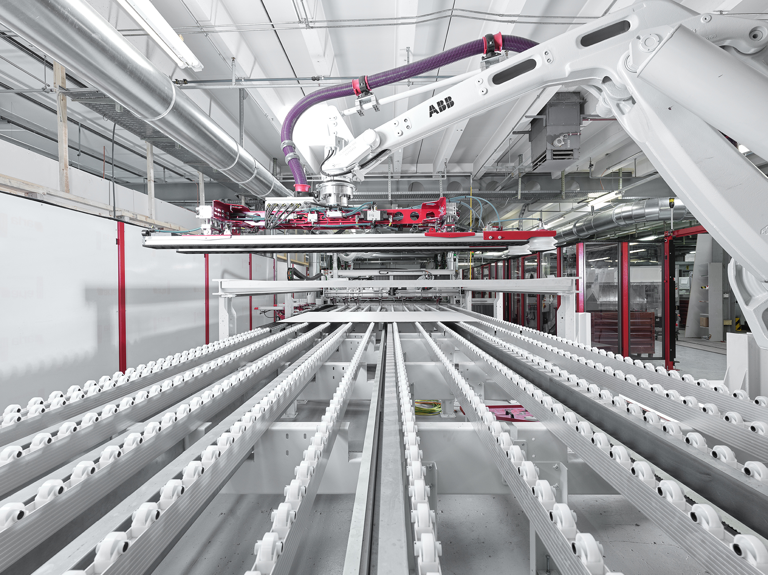
Legende: Ein Roboterarm hievt die Platten auf die neue Zuschnittanlage. Dies entlastet die Rücken der Mitarbeitenden und sie haben dadurch Zeit für andere, spannendere Aufgaben.

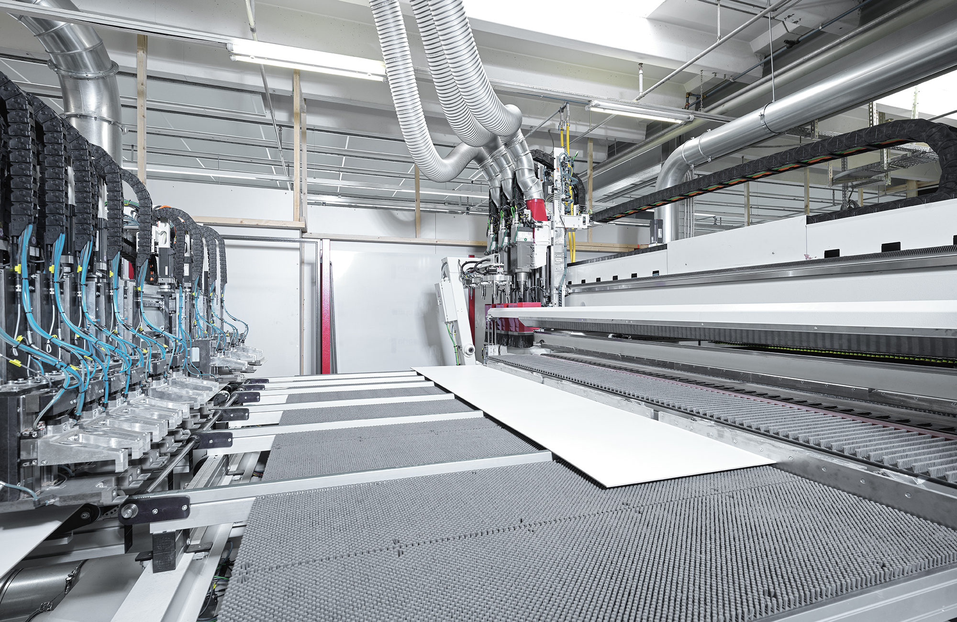
Legende: Durchschnittlich 250 Küchenfronten und Korpusteile pro Stunde schneidet und fräst die neue Anlage in einem Schritt aus der Platte – ein Novum in der Schweizer Küchenmöbelfertigung.

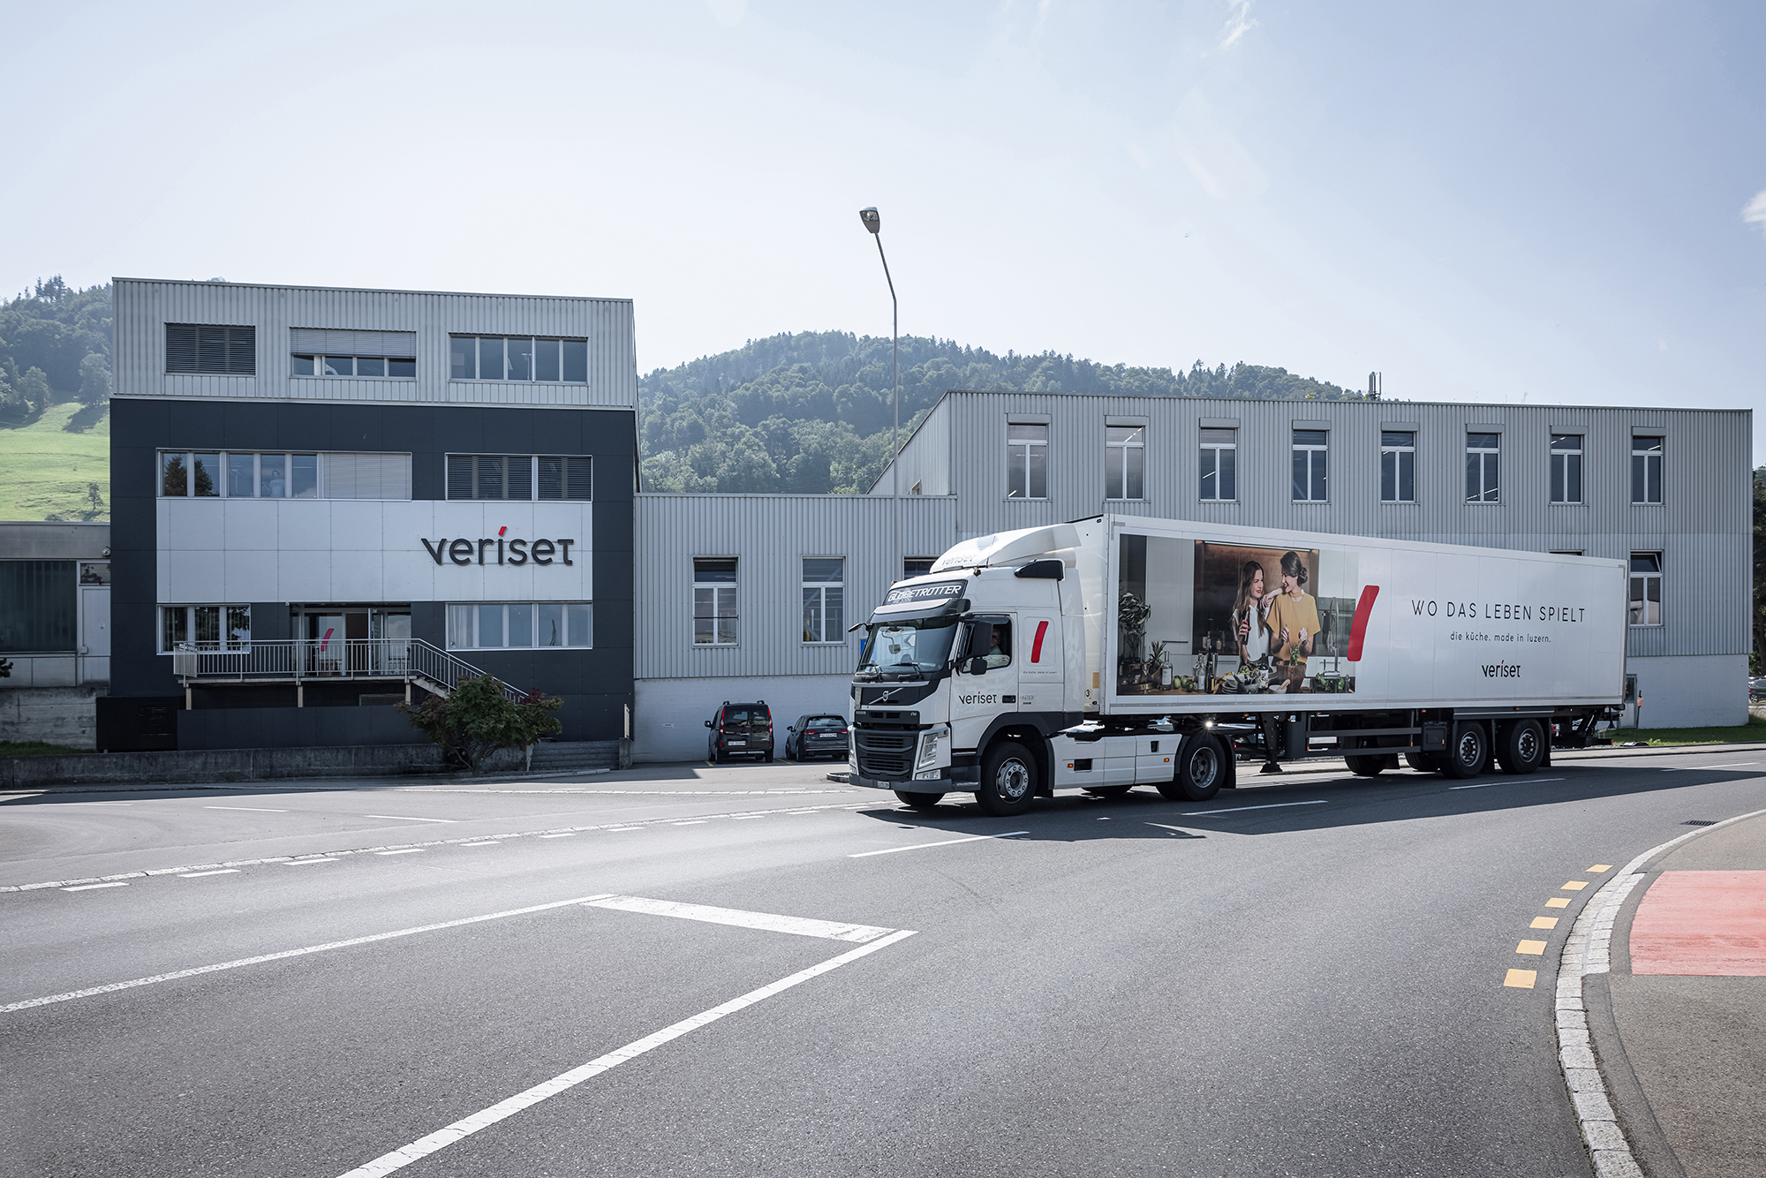
Legende: Die Investition in die Automation soll den Produktionsstandort in Root (LU) langfristig sichern.

